|  |  |
| --- | --- |
| Gerb-BMSTU_01 | **Министерство науки и высшего образования Российской Федерации**  **Федеральное государственное бюджетное образовательное учреждение**  **высшего образования**  **«Московский государственный технический университет**  **имени Н.Э. Баумана**  **(национальный исследовательский университет)»**  **(МГТУ им. Н.Э. Баумана)** |

ФАКУЛЬТЕТ «Информатика и системы управления»\_\_\_\_\_\_\_\_\_\_\_\_\_\_\_\_\_\_\_\_\_\_\_\_\_\_\_\_\_\_\_\_\_\_\_\_

КАФЕДРА «Программное обеспечение ЭВМ и информационные технологии»\_\_\_\_\_\_\_\_\_\_\_\_\_\_

**Лабораторная работа № 1 (вторая часть)**

|  |  |
| --- | --- |
| **Тема**  Функции системного таймера в защищенном режиме.  Пересчет динамических приоритетов  **Студент** Жигалкин Д.Р  **Группа** ИУ7-55Б  **Оценка (баллы) \_\_\_\_\_\_\_\_\_**  **Преподаватель** Рязанова Н.Ю |  |

Москва.

2020 г.

**Функции системного таймера в защищенном режиме**

**Тик** - период времени между двумя последующими прерываниями таймера.

**Главный тик** - период времени равный n тикам таймера (число n зависит от конкретного варианта системы).

**Квант**представляет собой количество времени, предо­ставляемое потоку для выполнения

Функции системного таймера для ОС семейства Windows

По тику:

1. Декремент кванта. По истечении кванта основная задача системы – передать квант следующему процессу из очереди процессов, готовых к выполнению.
2. Инкремент счётчика системного времени
3. Декремент счетчиков отложенных задач

По главному тику:

1. Инициализация диспетчера настройки баланса

По кванту:

1. Инициализация диспетчеризации потоков, посредством добавления соответствующего объекта DPC (Deferred Procedure Call) в очередь

Функции системного таймера для ОС семейства Unix/Linux

По тику:

1. Инкремент часов, ведение показаний фактического времени
2. Инкремент счетчика использования процессора текущим процессом
3. Декремент кванта
4. Декремент счетчика времени, оставшегося до отправления на выполнение отложенных вызовов

По главному тику:

1. Пробуждение системных процессов swapper и pagedaemon
2. Добавление в очередь отложенных вызовов функций планировщика

По кванту:

1. При превышении текущим процессом выделенного кванта, отправка сигнала SIGXCPU это процессу.

**Пересчет динамических приоритетов**

Windows

В системе Windows реализовано вытесняющее планирование на основе уровней приоритета, при которой выполняется готовый поток с наивысшим приоритетом.

Процессорное время, выделенное на выполнение потока, называется квантом. Если поток с более высоким приоритетом готов к выполнению, текущий поток вытесняется планировщиком, даже если квант текущего потока не истек.

В Windows за планирование отвечает совокупность процедур ядра, называемая диспетчером ядра. Диспетчеризация может быть вызвана, если:

1. поток готов к выполнению;
2. истек квант текущего потока;
3. поток завершается или переходит в состояние ожидания;
4. изменился приоритет потока;
5. изменилась привязка потока к процессору.

В системе предусмотрено 32 уровня приоритетов: уровни реального времени (16-31), динамические уровни (1-15) и системный уровень (0).

Уровни приоритета потоков назначаются Windows API и ядром операционной системы.

Windows API сортирует процессы по классам приоритета, которые были назначены при их создании:

1. реального времени --- Real-time (4);
2. высокий --- High (3);
3. выше обычного --- Above Normal (6);
4. обычный --- Normal (2);
5. ниже обычного --- Below Normal (5);
6. простой --- Idle (1).

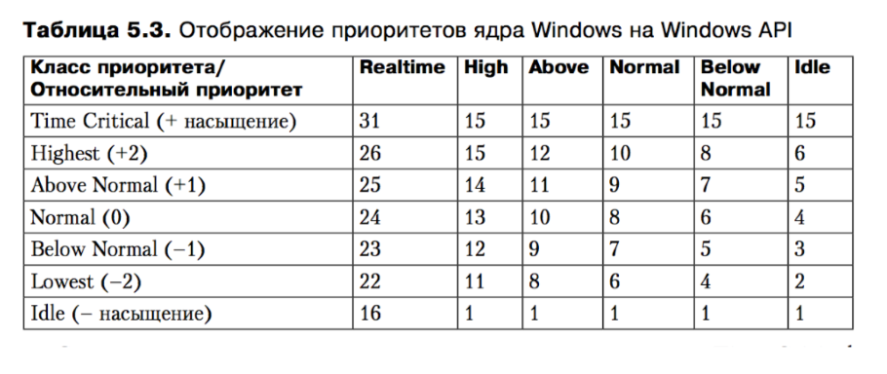

Затем назначается относительный приоритет потоков в рамках процессов:

1. критичный по времени --- Time-critical (15);
2. наивысший --- Highest (2);
3. выше обычного --- Above-normal (1);
4. обычный --- Normal (0);
5. ниже обычного --- Below-normal (-1);
6. низший --- Lowest (-2);
7. простой --- Idle (-15).

Относительный приоритет --- это приращение к базовому приоритету процесса.

Каким бы образом ни формировался приоритет потока, с точки зрения планировщика Windows важно только значение приоритета.

Процесс обладает только базовым приоритетом, тогда как поток имеет базовый, который наследуется от приоритета процесса, и текущий приоритет. Операционная система может на короткие интервалы времени повышать приоритеты потоков из динамического диапазона, но никогда не регулирует приоритеты потоков в диапазоне реального времени.

Приложения пользователя запускаются, как правило, с базовым приоритетом Normal. Некоторые системные процессы имеют приоритет выше 8, следовательно, это гарантирует, что потоки в этих процессах будут запускаться с более высоким приоритетом.

Система динамически повышает приоритет текущего потока в следующих случаях:

1. по завершении операции ввода-вывода;
2. по окончании ожидания на событии или семафоре исполнительной системы;
3. по окончании ожидания потоками активного процесса;
4. при пробуждении GUI-потоков из-за операции с окнами;
5. если поток, готовый к выполнению, задерживается из-за нехватки процессорного времени.

Динамическое повышение приоритета применяется только к потокам из динамического диапазона (1-15) и, независимо от приращения, приоритет потока не может оказаться выше 15.

По окончании определенных операций ввода-вывода Windows временно повышает приоритет потоков и потоки, ожидающие завершения этих операций, имеют больше шансов немедленно возобновить выполнение и обработать полученные от устройств ввода-вывода данные.

Драйвер устройства ввода-вывода через функцию IoCompleteRequest указывает на необходимость динамического повышения приоритета после выполнения соответствующего запроса.

В таблице ниже приведены приращения приоритетов.

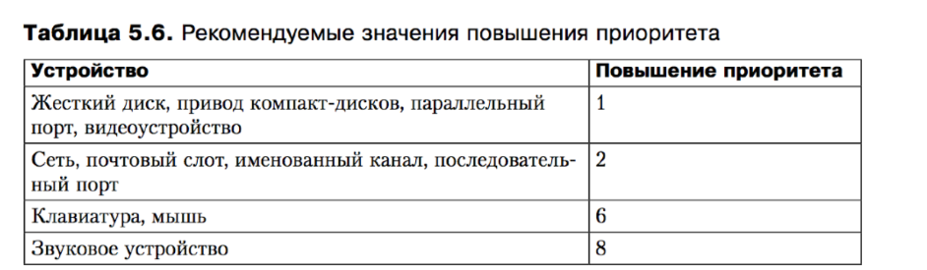

Приоритет потока всегда повышается относительно базового приоритета. На рисунке ниже показано, что после повышения приоритета поток в течение одного кванта выполняется с повышенным приоритетом, а затем приоритет снижается на один уровень с каждым последующим квантом. Цикл продолжается до тех пор, пока приоритет не снизится до базового.

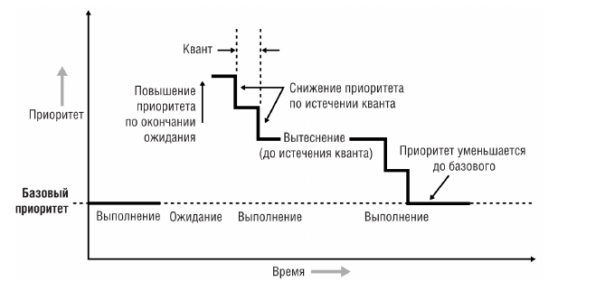

Если ожидание потока на событии системы или семафоре успешно завершается из-за вызова SetEvent, PulseEvent или ReleaseSemaphore, его приоритет повышается на 1.

Такая регулировка, как и в случае с окончанием операции ввода-вывода, позволяет равномернее распределить процессорное время --- потокам, блокируемым на событиях, процессорное время требуется реже, чем остальным. В данном случае действуют те же правила динамического повышения приоритета.

К потокам, пробуждающимся в результате установки события вызовом функций NtSetEventBoostPriority и KeSetEventBoostPriority, повышение приоритета применяется особым образом.

Если поток в активном процессе завершает ожидание на объекте ядра, функция ядра KiUnwaitThread повышает его текущий приоритет на величину значения PsPrioritySeparation. PsPriorituSeparation --- это индекс в таблице квантов, с помощью которой выбираются величины квантов для потоков активных процессов. Какой процесс является в данный момент активным, определяет подсистема управления окнами.

В данном случае приоритет повышается для создания преимуществ интерактивным приложениям по окончании ожидания, в результате чего повышаются шансы на немедленное возобновление потока приложения.

Важной особенностью данного вида динамического повышения приоритета является то, что он поддерживается всеми системами Windows и не может быть отключен даже функцией SetThreadPriorityBoost.

Приоритет потоков окон пользовательского интерфейса повышается на 2 после их пробуждения из-за активности подсистемы управления окнами. Приоритет повышается по той же причине, что и в предыдущем случае, --- для увеличения отзывчивости интерактивных приложений.

Раз в секунду диспетчер настройки баланса --- системный поток, предназначенный для выполнения функций управления памятью --- сканирует очереди готовых потоков и ищет потоки, которые находятся в состоянии готовности в течение примерно 4 секунд. Диспетчер настройки баланса повышает приоритет таких потоков до 15. Причем в Windows 2000 и Windows XP квант потока удваивается относительно кванта процесса, а в Windows Server 2003 квант устанавливается равным 4 единицам. По истечении кванта приоритет потока снижается до исходного уровня. Если потоку все еще не хватило процессорного времени, то после снижения приоритета он возвращается в очередь готовых процессов. Через 4 секунды он может снова получить повышение приоритета.

Чтобы свести к минимуму расход процессорного времени, диспетчер настройки баланса сканирует только 16 готовых потоков за раз, а повышает приоритет не более чем у 10 потоков за раз.

Диспетчер настройки баланса не решает всех проблем с приоритетами потоков, однако позволяет потокам, которым не хватает процессорного времени, получить его.

Windows использует схему приоритетов прерываний, называемую уровни запросов прерываний (IRQL). Внутри ядра IRQL представляются в виде номеров до 0 до 31 для систем x86. Ядро определяет стандартный набор IRQL для программных прерываний, а HAL связывает IRQL с номерами аппаратных прерываний.

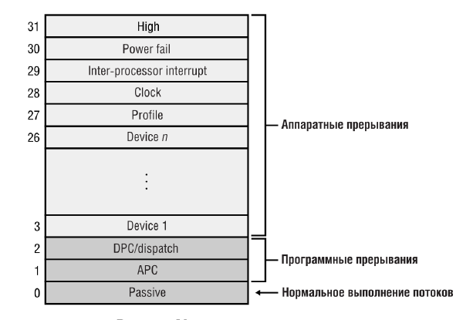

Прерывания обслуживаются в порядке их приоритета. Прерывания с большим приоритетом вытесняют прерывания с меньшим приоритетом.

При возникновении прерывания с высоким приоритетом процессор сохраняет информацию о состоянии прерванного потока и активизирует сопоставленный с данным прерыванием диспетчер ловушки. Последний повышает IRQL и вызывает процедуру обслуживания прерывания --- ISR. После выполнения ISR диспетчер прерывания понижает IRQL процессора до исходного уровня и загружает сохраненные ранее данные о состоянии машины. Прерванный поток возобновляется с той точки, где он был прерван. Когда ядро понижает IRQL, могут начать обрабатываться ранее замаскированные прерывания с более низким приоритетом. Тогда вышеописанный процесс повторяется ядром для обработки и этих прерываний.

Unix/Linux

Классическое ядро UNIX является строго невытесняемым. Это означает, что если процесс выполняется в режиме ядра, то ядро не заставит этот процесс уступить процессорное время какому-либо более приоритетному процессу. Выполняющийся процесс может освободить процессор в случае своего блокирования в ожидании ресурса, иначе он может быть вытеснен при переходе в режим задачи. Такая реализация ядра позволяет решить множество проблем синхронизации, связанных с доступом нескольких процессов к одним и тем же структурам данных ядра.

Однако современные ядра Linux, начиная с версии 2.5, являются полностью вытесняемыми, так как должны обеспечивать работу процессов реального времени.

Приоритет процесса в UNIX задается числом в диапазоне от 0 до 127, причем чем меньше значение, тем выше приоритет. Приоритеты 0--49 зарезервированы ядром операционной системы, прикладные процессы могут обладать приоритетом в диапазоне от 50 до 127.

Структура proc содержит следующие поля, относящиеся к приоритетам:

1. p\_pri --- текущий приоритет планирования;
2. p\_usrpri --- приоритет режима задачи;
3. p\_cpu --- результат последнего измерения использования процессора;
4. p\_nice --- фактор "любезности", устанавливаемый пользователем.

Планировщик использует поле **p\_pri** для принятия решения о том, какой процесс отправить на выполнение. Значения **p\_pri** и **p\_usrpri** идентичны, когда процесс находится в режиме задачи. Когда процесс просыпается после блокировки в системном вызове, его приоритет временно повышается. Планировщик использует **p\_usrpri**  для хранения приоритета, который будет назначен процессу при переходе из режима ядра в режим задачи, а **p\_pri** --- для хранения временного приоритета для выполнения в режиме ядра.

Ядро связывает приоритет сна (0-49) с событие или ожидаемым ресурсом, из-за которого процесс может быть заблокирован. Когда блокированный процесс просыпается, ядро устанавливает **p\_pri**, равное приоритету сна события или ресурса, на котором он был заблокирован, следовательно, такой процесс будет назначен на выполнение раньше, чем другие процессы в режиме задачи. В таблице ниже приведены значения приоритетов сна для систем 4.3BSD UNIX и SCO UNIX. Такой подход позволяет системным вызовам быстрее завершать свою работу. По завершении процессом системного вызова его приоритет сбрасывается в значение текущего приоритета в режиме задачи. Если при этом приоритет окажется ниже, чем приоритет другого запущенного процесса, ядро произведет переключение контекста.

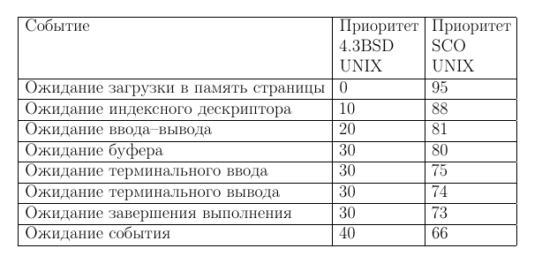

Приоритет в режиме задачи зависит от "любезности" и последней измеренной величины использования процессора. Степень любезности --- это число в диапазоне от 0 до 39 со значение 20 по умолчанию. Степень любезности называется так потому, что одни пользователи могут быть поставлены в более выгодные условия другими пользователями посредством увеличения кем-либо из последних значения уровня любезности для своих менее важных процессов.

Системы разделения времени стараются выделить процессорное время таким образом, чтобы все процессы системы получили его в примерно равных количествах, что требует слежения за использованием процессора. Поле **p\_cpu** содержит величину последнего измерения использования процессора процессом. При создании процесса это поле инициализируется нулем. На каждом тике обработчик таймера увеличивает **p\_cpu** на единицу для текущего процесса, вплоть до максимального значения --- 127. Каждую секунду ядро вызывает процедуру **schedcpu**, которая уменьшает значение **p\_cpu** каждого процесса исходя из фактора "полураспада". В 4.3 BSD для расчета применяется формула

$$decay= \frac{2*load_average}{2*load_average+1 }$$

где load\_average - это среднее количество процессов в состоянии готовности за последнюю секунду.

Кроме того, процедура **schedcpu** также пересчитывает приоритеты режима задачи всех процессов по формуле

$$p_usrpri=PUSER+\frac{p_cpu}{2}+2*p_nice$$

где PUSER - базовый приоритет в режиме задачи, равный 50.

Таким образом, если процесс до вытеснения другим процессом использовал большое количество процессорного времени, его **p\_cpu** будет увеличен, что приведен к увеличению значения **p\_usrpri**, и, следовательно, к понижению приоритета.

Чем дольше процесс простаивает в очереди на выполнение, тем меньше его **p\_cpu**. Это позволяет предотвратить зависания низкоприоритетных процессов. Если процесс большую часть времени выполнения тратит на ожидание ввода-вывода, то он остается с высоким приоритетом.

В системах разделения времени фактор использования процессора обеспечивает справедливость при планировании процессов. Фактор полураспада обеспечивает экспоненциально взвешанное среднее значение использования процессора в течение функционирования процесса. Формула, применяемая в SVR3 имеет недостаток: вычисляя простое экспоненциальное среднее, она способствует росту приоритетов при увеличении загрузки системы.

Вывод

Операционные системы UNIX и Windows являются системами разделения времени с вытеснением. В связи с этим обработчики прерываний от системных таймеров в них выполняют схожие функции:

1. инкремент счетчика системного времени;
2. декремент кванта;
3. добавление функций планировщика в очередь отложенных вызовов;

4) декремент счетчиков времени, оставшегося до выполнения отложенных вызовов;

5) отправка отложенных вызовов на выполнение.

Декремент кванта является основной функцией обработчика прерывания от системного таймера.

Классическое ядро UNIX **является строго невытесняющим**. Ядра Linux, начиная с версии 2.5, и ядра операционных систем Windows являются полностью вытесняющими для обеспечения работы процессов реального времени.